SZKOLNY KONKURS WIEDZY „MAŁY OMNIBUS”
DLA UCZNIÓW KLAS TRZECICH

- Ułóżcie planety w odpowiedniej kolejności w Układzie Słonecznym.
SŁOŃCE
JOWISZ
ZIEMIA
URAN
SATURN
PLUTON
NEPTUN
WENUS
MARS
MERKURY
2. Podpiszcie oznaczone części drzewa.
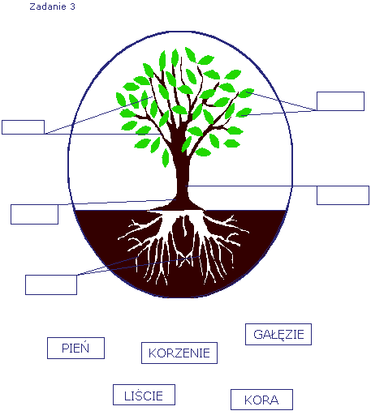
3.Wymieńcie co najmniej 5 nazw zwierząt, których młode wykluwają się z jaj oraz co najmniej 5 nazw zwierząt, których młode są żyworodne.
  - Z jaj ....................................................................................................................

  - Żyworodne............................................................................................................

4.Człowiek sprawnie funkcjonuje w świecie dzięki zmysłom - wzroku, słuchu, węchu, smaku i dotyku. Dopasujcie konkretne przymiotniki do symboli oznaczających wybrane narządy zmysłów.
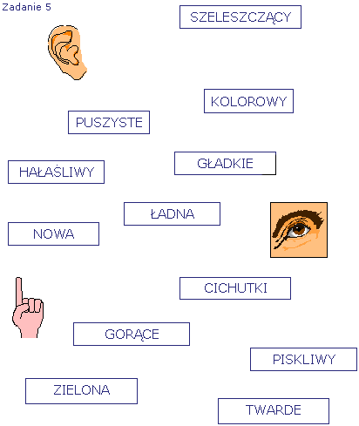
5. Przeczytajcie uważnie opis i powiedzcie, którego z narządów wewnętrznych człowieka dotyczy.
Jest on dużym organem odpowiedzialnym za świadome czynności człowieka i jego inteligencję. Dzieli się na dwie półkule i składa z istoty szarej i istoty białej. Jest to ....................

6. Dopasujcie kontury państw do ich nazw oraz właściwie dobierzcie nazwy stolic owych państw.
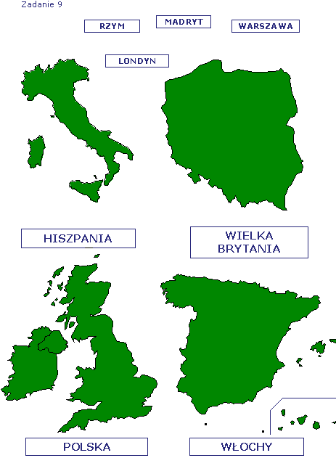

7.Przeczytajcie krótkie opisy różnych sportów, a następnie dopasujcie do nich właściwe nazwy.
Jest to najpopularniejszy w Polsce sport zespołowy. Dwa zespoły rywalizują ze sobą, aby zdobyć gola. W każdej drużynie występuje jedenastu graczy - bramkarz i dziesięciu zawodników pola.
.................................
Dwa rywalizujące zespoły dążą do zdobycia jak największej liczby punktów, rzucając do kosza rywali piłkę i jednocześnie przeszkadzając im w oddawaniu celnych rzutów. Graczom nie wolno piłki przenosić ani kopać.
....................................
Jest to dyscyplina indywidualna, uprawiana pod gołym niebem na dużym trawiastym polu. Celem gry jest trafienie piłką do kolejnych dołków, przy użyciu specjalnych kijów.
......................................
W ......................... gra się rakietą i piłką na korcie krytym lub pod gołym niebem. W grze uczestniczą dwaj przeciwnicy lub dwie pary przeciwko sobie. Punkty zdobywa się tak posyłając piłkę na połowę przeciwnika, aby ten nie zdołał jej skutecznie odbić.

8.Jak nazywał się odkrywca Ameryki i jak nazwał rdzennych mieszkańców tego kontynentu?
Amerykę odkrył ......................................................, a rdzennych mieszkańców kontynentu nazwał ...................................... .

9.Dokończcie zdania dotyczące największych odkryć naukowych.
· Jest to siła przyciągająca obiekty i sprawiająca, że spadają one na powierzchnię ziemi - ..........................
· Jest to poczta wykorzystująca Internet do przekazywania wiadomości między użytkownikami sieci - ..........................
· Wiejski lekarz Edward Jenner zadrapał ramię ośmioletniego chłopca szpikulcem zakażonym ospą krowią, a następnie - kilka tygodni później - zaraził ospą ludzką, która okazała się dla niego niegroźna. Nazwał swoje postępowanie ............................. .

10.Mirek miał 326 zł, Darek o 187 zł więcej niż Mirek, a Jarek miał o 13 zł mniej niż obaj chłopcy razem.
Ile pieniędzy miał Jarek?

11.Wpisz brakującą literę "u" lub "ó":
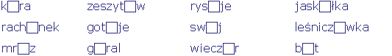
12.Które drzewo iglaste gubi szpilki na zimę?
a) modrzew
b) świerk
c) jodła
13.Co jest częścią jadalną kalafiora?
a) łodyga
b)kwiat
c)owoc
14.Czy dzięcioł jest pożyteczny?
a) nie, bo niszczy drzewa
b) tak, bo niszczy szkodniki drzewa
c) nie, bo niszczy korę drzew
15.Jakie ptaki przylatują do nas wiosną?
a) wrona, gawron, kawka
b) bocian, jaskółka, skowronek, szpak
c) gil, sikorka, wróbel
16. Który ptak jest ściśle chroniony w Polsce?
a)wróbel
b)jaskółka
c)wrona
17.Który ptak podrzuca swoje jaja innym ptakom?
a)bocian
b)jemiołuszka
c) kukułka

18.Które rośliny znajdują się pod ochroną?
a)rumianek, chaber, mak, kąkol
b)przebiśnieg, krokus, sasanka
c)stokrotka, bez

19. Czy wiesz, jaki to ptak? Uzupełnij jego nazwą przysłowie.
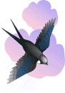
Jedna ............................... nie czyni wiosny.
20. Rysunek odnosi się do następującego przysłowia:
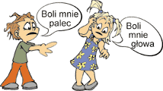
...........................................

Opracowała: Krystyna Kaszubska

